ФЕДЕРАЛЬНОЕ АГЕНТСТВО ЖЕЛЕЗНОДОРОЖНОГО ТРАНСПОРТА
Федеральное государственное бюджетное образовательное учреждение высшего образования
«Петербургский государственный университет путей сообщения
Императора Александра I»
(ФГБОУ ВО ПГУПС)

Кафедра «Экономика и менеджмент в строительстве»

ПРОГРАММА
практики
«НАУЧНО-ИССЛЕДОВАТЕЛЬСКАЯ ПРАКТИКА» (Б2.У.1)

для направления
08.04.01 «Строительство»

по магистерской программе
«Оценка стоимости земельных участков,
объектов недвижимости и прав на них»

Форма обучения – очная, заочная

Санкт-Петербург
2018

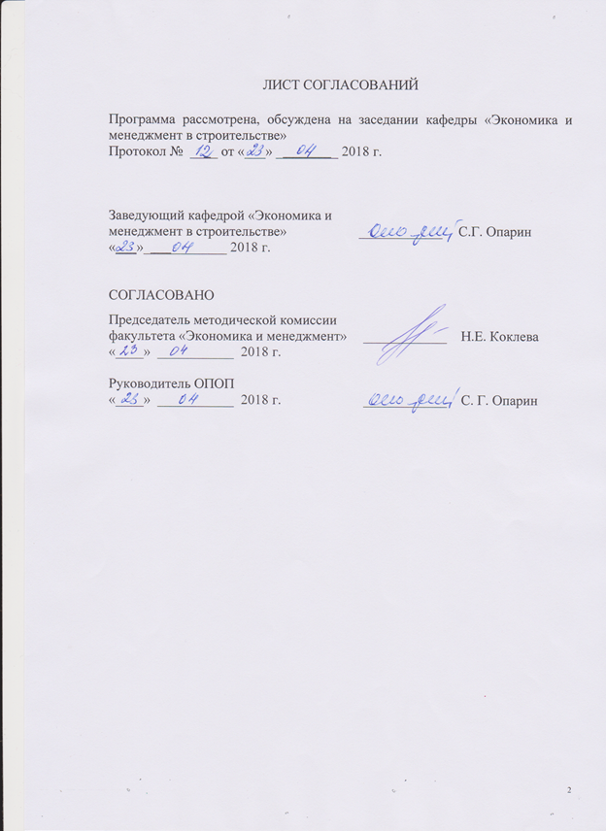

1. Вид практики, способы и формы ее проведения

Программа составлена в соответствии с ФГОС ВО, утвержденным 30 октября 2014 г., приказ № 1419 по направлению подготовки 08.04.01 «Строительство», по учебной практике «Научно – исследовательская практика».
Вид практики: учебная в соответствии с учебным планом подготовки магистранта.
Тип практики: практика по получению первичных профессиональных умений и навыков.
Способ проведения практики – стационарная/выездная.
Практика проводится на предприятиях (в организациях) и научно-исследовательских подразделениях железнодорожного транспорта, транспортного строительства и других отраслей экономики, а также в структурных подразделениях университетского комплекса соответствующих направлению подготовки.
Задачей научно-исследовательской практики является изучение методологии научного исследования в области оценки стоимости объектов недвижимости и прав на них. Закрепление теоретических и практических знаний, полученных обучающимися при изучении дисциплин учебных циклов магистерской образовательной программы «Оценка стоимости земельных участков, объектов недвижимости и прав на них»

2. Перечень планируемых результатов обучения при прохождении практики, соотнесенных с планируемыми результатами освоения основной профессиональной образовательной программы

Планируемыми результатами прохождения практики является приобретение знаний, умений, навыков и опыта деятельности.
В результате прохождения практики обучающийся должен:
ЗНАТЬ:
- сущность и методологию научных исследований;
- методы поиска литературных источников по разрабатываемой теме;
- методы проведения экспериментальных работ;
- методы анализа и обработки теоретических и экспериментальных данных;
- требования, предъявляемые к научно-технической документации;
- основные этапы подготовки и проведения научного исследования;
- порядок формирования и оформления итогового отчета по результатам научно-исследовательской практики;
УМЕТЬ:
- выявлять естественнонаучную сущность проблем, возникающих в ходе профессиональной деятельности;
- привлекать для решения выявленных проблем соответствующий научный аппарат;
- выбирать и реализовывать методы ведения научных исследований;
- планировать научно-исследовательскую практику и прогнозировать основные результаты;
- самостоятельно осуществлять научно – исследовательскую деятельность в соответствующей области знаний;
ВЛАДЕТЬ:
- методологией и методикой проведения научных исследований;
- навыками поиска анализа и оценки информации для подготовки и принятия управленческих решений при оценке стоимости земельных участков, объектов недвижимости и прав на них;
- специальным понятийным аппаратом, методами оценки стоимости земельных участков, объектов недвижимости.
- математическим аппаратом для разработки математических моделей процессов и явлений и решения практических задач профессиональной деятельности.
ОПЫТ ДЕЯТЕЛЬНОСТИ:
- научно-исследовательская и педагогическая деятельность;
- профессиональная экспертиза и нормативно-методическая деятельность;
Приобретенные знания, умения, навыки, характеризующие формирование компетенций, осваиваемых при прохождении данной практики, позволяют решать профессиональные задачи, приведенные в соответствующем перечне по видам профессиональной деятельности в п. 2.4 общей характеристики ОПОП.
Прохождение практики направлено на формирование следующих общекультурных компетенций (ОК):
– способность к абстрактному мышлению, анализу, синтезу (ОК-1);
– готовность действовать в нестандартных ситуациях, нести социальную и этическую ответственность за принятые решения (ОК-2);
– готовность к саморазвитию, самореализации, использованию творческого потенциала (ОК-3);
Прохождение практики направлено на формирование следующих общепрофессиональных компетенций (ОПК):
- готовность руководить коллективом в сфере своей профессиональной деятельности, толерантно воспринимая социальные, этнические, конфессиональные и культурные различия (ОПК-2);
- способность использовать на практике навыки и умения в организации научно-исследовательских и научно- производственных работ, в управлении коллективом, влиять на формирование целей команды, воздействовать на ее социально-психологический климат в нужном для достижения целей направлении, оценивать качество результатов деятельности, способностью к активной социальной мобильности (ОПК-3);
- способность использовать углубленные теоретические и практические знания, часть которых находится на передовом рубеже данной науки (ОПК-5);
- способность самостоятельно приобретать с помощью информационных технологий и использовать в практической деятельности новые знания и умения, в том числе в новых областях знаний, непосредственно не связанных со сферой деятельности, расширять и углублять свое научное мировоззрение (ОПК-6);
- способностью и готовностью ориентироваться в постановке задачи, применять знания о современных методах исследования, анализировать, синтезировать и критически резюмировать информацию (ОПК-10);
- способностью оформлять, представлять и докладывать результаты выполненной работы (ОПК-12);
Прохождение практики направлено на формирование следующих профессиональных компетенций (ПК), соответствующих виду профессиональной деятельности, на который ориентирована программа магистратуры:
научно-исследовательская и педагогическая деятельность
- способность разрабатывать методики, планы и программы проведения научных исследований и разработок, готовить задания для исполнителей, организовывать проведение экспериментов и испытаний, анализировать и обобщать их результаты (ПК-5);
- умение вести сбор, анализ и систематизацию информации по теме исследования, готовить научно-технические отчеты, обзор публикаций по теме исследования (ПК-6);
профессиональная экспертиза и нормативно-методическая деятельность:
- способностью вести техническую экспертизу проектов объектов строительства (ПК-18);
- владением методами мониторинга и оценки технического состояния зданий, сооружений, их частей и инженерного оборудования (ПК-19);
Область профессиональной деятельности обучающихся, прошедших данную практику, приведена в п. 2.1 общей характеристики ОПОП.
Объекты профессиональной деятельности обучающихся, прошедших данную практику, приведены в п. 2.2 общей характеристики ОПОП.

3. Место практики в структуре основной профессиональной образовательной программы
Практика «Научно-исследовательская практика» (Б2.У.1) относится к Блоку 2 «Практики» и является обязательной.
4. Объем практики и ее продолжительность

Практика проводится в летний период.

Для очной формы обучения:
Вид учебной работы | Всего часов | Семестр
 |  | 2
Форма контроля знаний | З* | З*
Общая трудоемкость: час / з.е. | 216/6 | 216/6
Продолжительность практики: неделя | 4 | 4

Для заочной формы обучения:

Вид учебной работы | Всего часов | Курс
 |  | 1
Форма контроля знаний | З* | З*
Общая трудоемкость: час / з.е. | 216/6 | 216/6
Продолжительность практики: неделя | 4 | 4
Примечания: «Форма контроля знаний» – З* зачет с оценкой.
5. Содержание практики
- Первая неделя: изучение сущности и методологии научных исследований; изучение требований, предъявляемых к научно-технической документации; основные этапы подготовки и проведения научного исследования.
- Вторая, третья, неделя: выявление естественнонаучную сущность проблемы, в соответствии с индивидуальным заданием; поиск литературных источников по разрабатываемой теме; привлечение для решения выявленных проблем соответствующий научный аппарат; выбор и реализация методов ведения научных исследований; изучение специального понятийного аппарата и методов оценки стоимости земельных участков, объектов недвижимости и прав на них.
- Четвертая неделя: изучение порядка формирования и оформления итогового отчета по результатам научно-исследовательской практики; оформление отчета в соответствии с требованиями; подготовка к зачету, сдача зачета с оценкой.
6. Формы отчетности
По итогам практики обучающимся составляется отчет с учетом индивидуального задания, выданного руководителем практики от Университета. Индивидуальное задание содержит в себе перечень подлежащих разработке вопросов в соответствии с выданной темой.
Структура отчета по практике представлена в фонде оценочных средств.
После прибытия на предприятие и оформления направления на практику в отделе кадров (отделе управления персоналом), обучающийся направляет в электронном виде отсканированное направление на практику с отметкой о прибытии в адрес руководителя по практике кафедры, ответственной за организацию практики. После завершения практики, предприятие ставит отметку об убытии с практики в направлении на практику.
Направление на практику с отметками предприятия о прибытии и убытии обучающегося на практику, сдается на кафедру, ответственную за организацию практики.

7. Фонд оценочных средств для проведения промежуточной аттестации обучающихся по практике
Фонд оценочных средств по практике является неотъемлемой частью программы практики и представлен отдельным документом, рассмотренным на заседании кафедры и утвержденным заведующим кафедрой.

8. Перечень основной и дополнительной учебной литературы, нормативно-правовой документации и других изданий, необходимых для проведения практики

8.1 Перечень основной учебной литературы, необходимой для прохождения практики
1. Экономика строительства [Электронный ресурс]. 3-е изд. / Под ред. В.В. Бузырева. – Электрон. дан. – СПб. : Питер, 2009. – 416 с. – Режим доступа: http://ibooks.ru/reading.php?productid=21668.
2. Грязнова А.Г., Федотова М.А. Оценка недвижимости : Учебник ВПО. М.: Финансы и статистика, 2007. - 362 страниц (Электронный ресурс)/ Режим доступа свободный.- https://e.lanbook.com/book/1009#authors.
3. Обоснование эффективности инвестиций: учебное пособие /С.П. Воронова, Е.В. Казаку, К.В. Наумкова. СПб.: ФГБОУ ВО ПГУПС, 2016-102 c.

8.2 Перечень дополнительной учебной литературы, необходимой для прохождения практики
1. Ардзинов В.Д., Ардзинов Д.В. Заработная плата и сметное дело в строительстве [Электронный ресурс]. – СПб.: Питер, 2010. – 256 с. – Режим доступа: http://ibooks.ru/reading.php?productid=21981;
2. Опарин, С. Г. Архитектурно-строительное проектирование: учебное пособие для экономистов / С. Г. Опарин; ФБГОУ ВПО ПГУПС. - Санкт-Петербург: ФГБОУ ВПО ПГУПС, 2015. - 190 с.;
3. Управление проектами: учеб. пособие/ Т. П. Коваленок. - СПб.: ПГУПС, 2011. - 73 с.;
4. Договорная работа: учебное пособие / С.Г. Опарин; ФБГОУ ВПО ПГУПС. - Санкт-Петербург: ФБГОУ ВПО ПГУПС , 2014. – 85 с.;
5. Ардзинов В.Д. Сметное дело: учебное пособие.СПб.: ФГБОУ ВО ПГУПС, 2012. – 167 с.

8.3 Перечень нормативно-правовой документации, необходимой для прохождения практики

Перечень нормативно-правовой документации определяется руководителем практики.

8.4 Другие издания, необходимые для прохождения практики
- Мардас А. Н. Подготовка и защита магистерской диссертации [Текст] : учебное пособие / А. Н. Мардас, Н. К. Румянцев, О. А. Гуляева. СПб.: ФБГОУ ВПО ПГУПС, 2015. - 31 С.

9. Перечень ресурсов информационно-телекоммуникационной сети «Интернет», необходимых для прохождения практики

- Научная электронная библиотека eLIBRARY.RU/ Российский информационно-аналитический портал [Электронный ресурс] - URL:
http://eLibrary.ru/ - Режим доступа свободный;
- Электронный фонд правовой и нормативно-технической документации [Электронный ресурс] - URL:
http://docs.cntd.ru/ - Режим доступа свободный;
- Нормативно-правовая база Консультант Плюс / Некоммерческая интернет-версия [Электронный ресурс] - URL:
http://base.consultant.ru/ - Режим доступа свободный;
- Научно-техническая библиотека ПГУПС [Электронный ресурс] - URL:
http://library.pgups.ru/ - Режим доступа свободный;
- Единое окно доступа к образовательным ресурсам [Электронный ресурс] - URL:
http://window.edu.ru/ - Режим доступа свободный.
- Личный кабинет обучающегося. Электронная информационно
образовательная среда Петербургского государственного университета путей сообщения Императора Александра [Электронный ресурс]. Режим доступа: http://sdo.pgups.ru;

10. Перечень информационных технологий, используемых при проведении практики, включая перечень программного обеспечения и информационных справочных систем
Системой информационного обеспечения практики предусматриваются использование единой автоматизированной информационной системы управления Университета (ЕАИСУ) для учета прохождения практики обучающимися с первого по пятый курсы.
Перечень информационных технологий, используемых при проведении практики:
- технические средства (компьютерная техника и средства связи (персональные компьютеры, проектор, интерактивная доска, акустическая система);
- методы обучения с использованием информационных технологий (компьютерное тестирование, демонстрация мультимедийных материалов, компьютерный лабораторный практикум и т.д.);
